Podemos criar uma funçao que não espera argumentos, mas o usuario ainda sim, pode enviar argumentos se ele quiser.

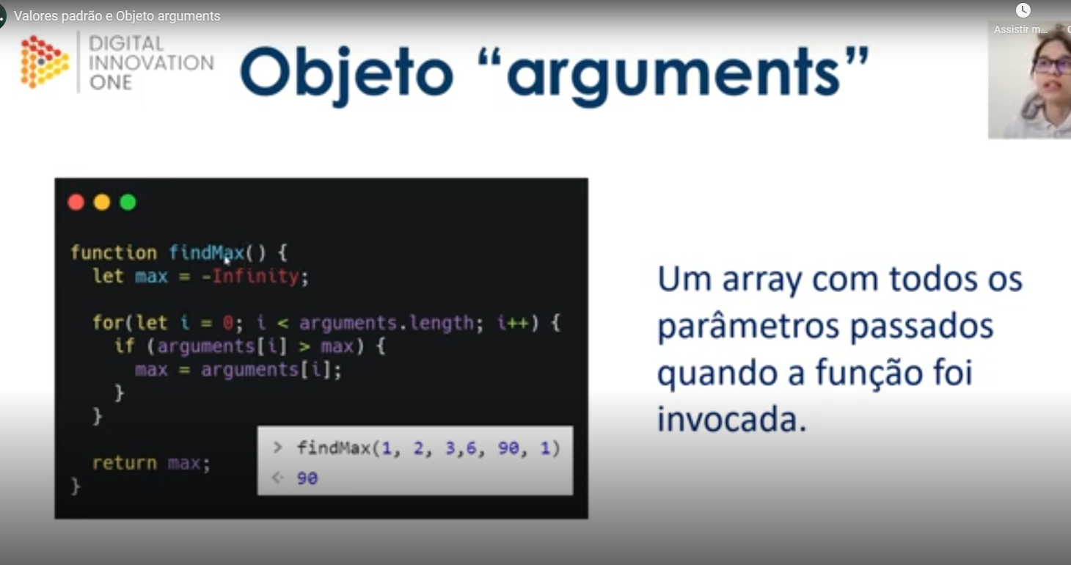

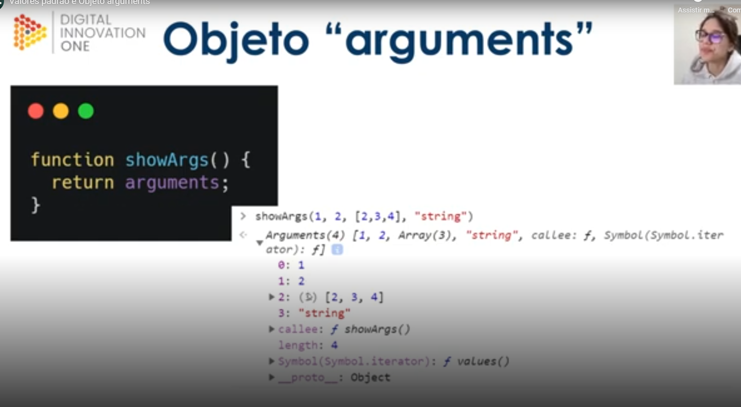

Repara essa função o objeto arguments consegue nos falar quais argumentos mandaram para nossa função, repara na segunda linha, ele diz que mandaram 4 argumentos diferentes, números, array, strings...

Resumindo um arguments vai ser uma coleção de dados.